DERIVE
3

DETERMINANTES

3.1 CÁLCULO DE DETERMINANTES

Para introducir una matriz, pulsa el icono de la barra de herramientas y especifica el número de filas y columnas.

En el panel que aparece introduce los elementos pulsando la tecla tabuladora para pasar al siguiente. Por último, pulsa el botón Sí o Simplificar.

Introduce la siguiente matriz: $\left(\begin{matrix}3 & 6 & 2 \\ 1 & −2 & 0 \\ 3 & 1 & 5\end{matrix}\right)$

Pulsa el icono de introducción de expresiones o pulsa F2 y escribe det(#1). Pulsa Intro. Aparecerá en pantalla la expresión Det de la matriz anterior.

Para obtener su valor pulsa el icono Simplificar, .

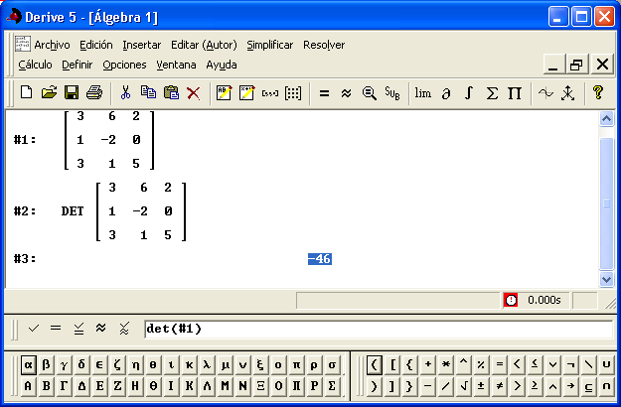

Si la matriz no se encuentra en la línea 1, cambia #1 por su #n correspondiente.

También puedes introducir la matriz directamente con sus filas entre corchetes.

Introduce y simplifica la siguiente expresión:

det([2, 1 ; 3, 5] )

No olvides los corchetes. Comprueba el resultado.

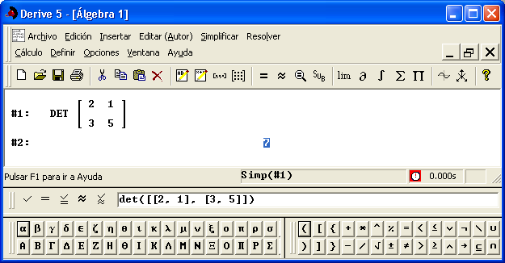

También podemos asignar un nombre a la matriz para poder utilizarla sin volver a escribirla. Sitúa el cursor sobre la matriz (seguramente en la línea #1). Mientras la matriz anterior permanece resaltada, pulsa F2 (o el icono de introducción de expresiones), introduce a:= y pulsa la tecla F3. Se copiará toda la matriz. Por último, pulsa Intro. Es preciso escribir a:= en vez de a=, porque se trata de una asignación y no de una ecuación.

Introduce y simplifica las siguientes expresiones:

det(a) det(a`) det(2a) det(a^2) det(a^-1)

Recuerda que a` es la traspuesta de a (con acento grave ` en vez de agudo ´), y a^-1 es la inversa A⁻¹.

Para modificar la matriz A basta situar el cursor sobre ella, pulsar F2 para abrir la ventana de introducción de expresiones y una vez en ella, pulsar F3 para copiarla. Modifica algún elemento y pulsa Intro al acabar. Luego, coloca el cursor sobre alguna de las expresiones anteriores, como det(a). Al simplificar con se aplicará la nueva matriz.

Practica

- Halla los siguientes determinantes:

$$\left| \begin{matrix}3 & 2 \\ 4 & 5\end{matrix} \right| \left| \begin{matrix}1 & 2 & 3 \\ 4 & 5 & 6 \\ 7 & 8 & 9\end{matrix} \right| \left| \begin{matrix}3 & −2 & 1 & 0 \\ 4 & 2 & −1 & 3 \\ 5 & 2 & 1 & 1 \\ 8 & 1 & 2 & 3\end{matrix} \right| \left| \begin{matrix}k & 1 & 1 \\ 1 & k & 1 \\ 1 & 1 & k\end{matrix} \right| \left| \begin{matrix}2 & 3 & 5 \\ 4 & 2 & 1\end{matrix} \right|$$

¿Qué ha ocurrido en el último ejemplo?

- Halla el determinante det( [ a, 1 ; 1, 1 ] ).

Si obtienes un resultado extraño, se debe a que la variable a tenía asignada un valor como matriz. Para “limpiarla” introduce a:= y pulsa Intro. No lo olvides en los ejercicios que incluyan literales.

- Halla los determinantes que aparecen en las páginas 78, 82 y 85 del libro.

- Halla los siguientes determinantes y compara los resultados con las expresiones aprendidas en clase (no nombres las siguientes matrices con una letra igual a alguno de sus elementos):

$$\left| \begin{matrix}a & b \\ c & d\end{matrix} \right| \left| \begin{matrix}a & b & c \\ d & e & f \\ g & h & i\end{matrix} \right|$$

- Calcula:

$$\left| \begin{matrix}3,5 & 2,1 \\ −3,2 & 1,7\end{matrix} \right| \left| \begin{matrix}\frac{2}{3} & \frac{3}{5} \\ & \\ \frac{1}{7} & \frac{3}{4}\end{matrix} \right| \left| \begin{matrix}3 \text{718} & 4 \text{315} \\ 2 \text{154} & 1 \text{987}\end{matrix} \right| \left| \begin{matrix}2x+3y & 5x−y \\ 4x+y & x+2y\end{matrix} \right| \left| \begin{matrix}3\sqrt{2} & 5\sqrt{3} \\ 2\sqrt{6} & 7\end{matrix} \right|$$

- Resuelve los ejercicios 1, 5 y 10 de las páginas 95 y 96 del libro.

3.2 PROPIEDADES DE LOS DETERMINANTES

Introduce la matriz a:= [3, 1, 2 ; 4, -1, 1 ; 2, 3, 1]. Halla det(a) y anota el resultado.

- Introduce y simplifica det(a`). Confirma tras pulsar Intro que se trata del determinante de la matriz traspuesta. Observa al obtener su valor que coincide con det(a).

- Redefine la matriz A con una línea de ceros. Para ello, coloca el cursor sobre la definición anterior, pulsa F2 (o el icono ) y, a continuación, F3. Sustituye alguna línea (cada corchete es una fila) por ceros. Comprueba el nuevo valor de det(a).

- Redefine la matriz A para que tenga dos líneas iguales (por ejemplo, dos de los corchetes). Comprueba que el nuevo valor de det(a) coincide con el anterior.

Para restituir el valor de A basta situar el cursor sobre la definición original y pulsar .

- Redefine la matriz A permutando dos líneas (por ejemplo, dos de los corchetes). Comprueba que el nuevo valor de det(a) cambia de signo. Comprueba que si haces dos permutaciones (fila 1 por 2 y 2 por 3, por ejemplo), el determinante vuelve a ser el original, porque hay dos cambios de signo.

- Redefine la matriz A multiplicando una fila por 2. Comprueba que el nuevo valor de det(a) es 2 multiplicado por el inicial. Halla también det(2a) y analiza la diferencia. ¿Cuántas filas se han multiplicado por 2?

- Redefine la matriz A sustituyendo una fila por 3 veces otra de las filas. Comprueba que det(a) se anula.

- Redefine la matriz A añadiendo a una de las filas otra fila multiplicada por 5. Comprueba que el nuevo valor de det(a) coincide con el inicial.

Practica

- Comprueba los ejemplos que aparecen en las páginas 78 y 79 del libro. En las propiedades 7 y 8 sustituye los literales por constantes.

- Comprueba los ejemplos que aparecen en las páginas 82 y 83 del libro. En las propiedades 7, 9 y 10 considera matrices concretas.

- Comprueba el ejercicio resuelto en la página 83 y los ejercicios propuestos.

- Comprueba los ejercicios resueltos y propuestos de la página 84.

Vamos a volver a comprobar propiedades de los determinantes de otra forma. Asigna los siguientes valores:

a:= [3, 1, 1] b:= [5, 0, 2] c:= [-2, 3, 1] n:= [0, 0, 0]

- Introduce, simplifica e interpreta los siguientes determinantes:

det [a, b, c] DERIVE considera una matriz como un vector de vectores (filas).

det [a, b, c]` Como ` es un acento, no aparecerá hasta que pulses un espacio.

det [b, a, c] det [b, c, a] det [c, b, a] det [a, c, b]

det [a, a, b] det [a, n, b] det [a, 2a, b] det [2a, 7a, 5a]

det [5a, b, c] det [3a, 5b, -2c] det [3a, 3b, 3c] det [2b, 3a, c]

det [a, a+b, c] det [a, b+5a, c+2a-3b] det [a, 5b+a, c] Analiza este resultado.

det [a, 5a-3b, 2a+3c] Simplifica la matriz antes de hallar el determinante. Obsérvala. Recuerda el método de Gauss.

det [a, 5a-3b, 11(5a-3b)-5(2a+3c)] Simplifica antes la matriz y observa.

det [a, b-5a/3, c+2a/3] det [a, b-5a/3, c-3a+11b/5]

Si una matriz es triangular, su determinante es el producto de los elementos de la diagonal principal. ¿Por qué en los dos ejemplos anteriores solo en el segundo caso coincide el determinante con el de [a, b, c]?

- Introduce una nueva matriz-fila d:= [7, 3, 10] y halla los siguientes determinantes:

det [a, b, c] det [a, d, c] det [a, b+d, c]

Aquí aparece otra propiedad. Enúnciala.

- Comprueba los ejercicios resueltos de la página 80 del libro y resuelve los ejercicios propuestos.

- Comprueba el ejercicio 7 de la página 95 del libro.

3.3 MENOR COMPLEMENTARIO Y ADJUNTO DE UN
ELEMENTO

Introduce la siguiente matriz:

m:= [7, -5, -2, 9, 3 ; 2, 4, 6, 3, 6 ; 9, 3, 0, 8, 2 ; 5, 1, -1, -2, 0]

La expresión DELETE_ELEMENT(m, i) permite eliminar la fila i de la matriz M. Podemos utilizarla para hallar el menor complementario de un elemento dado. Habrá que utilizar las traspuestas para eliminar columnas.

Introduce la siguiente función para obtener la submatriz complementaria de un elemento a_{ij} de una matriz M:

MINOR(m, i, j):= DELETE_ELEMENT(DELETE_ELEMENT(m, i)`, j)`

Si la matriz no es cuadrada, debemos utilizar la función MINOR repetidas veces. Si queremos eliminar solo una fila o una columna, debemos especificar j=0 o i=0, respectivamente. Puedes hacerlo sucesivamente, o directamente. Por ejemplo, para obtener el menor que aparece en la página 85 del libro debes introducir y simplificar sucesivamente las expresiones:

a:= MINOR(m, 2, 0), b:= MINOR(a, 0, 1) y c:= MINOR(b, 0, 3).

También puedes introducir directamente:

a:= MINOR(MINOR(MINOR(m, 2, 0), 0, 1), 0, 3).

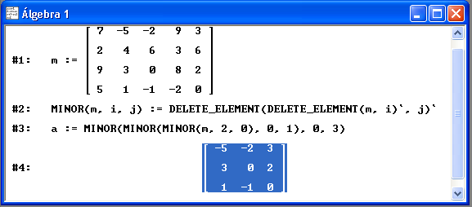

Para practicar, introduce una matriz m:= [3, 2, 4 ; -2, 0, 3 ; 1, -1, 1] y a continuación simplifica MINOR (m, 2, 1). Comprueba que obtienes el menor resultante de eliminar la fila 2 y la columna 1. En realidad obtienes la submatriz. El menor será DET(MINOR(m, 2, 1)).

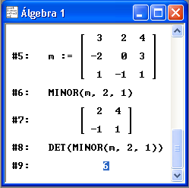

Halla DET(m) y comprueba que coincide con las siguientes expresiones:

3*DET(MINOR(m, 1, 1))-2*DET(MINOR(m, 1, 2))+4*DET(m, 1, 3)) Desarrollo por
la primera fila.

−2*DET(MINOR(m, 1, 2))+1*DET(MINOR(m, 3, 2)) Desarrollo por la segunda
columna.

SUM(m↓1↓j*DET(MINOR(m, 1, j), j, 1, 3) Desarrollo por la fila j.

Este último resultado es erróneo debido al signo de uno de los adjuntos.

Para corregirlo introduciremos el factor (-1)^(i+j). Modifica con F3 la expresión anterior:

SUM((-1)^(1+j)*m↓1↓j*DET(MINOR(m, 1, j), j, 1, 3)

Comprueba que si multiplicamos los elementos de una fila por los adjuntos de una paralela el resultado es 0. Multiplica los elementos de la fila 1 por los adjuntos de la fila 2:

SUM((-1)^(2+j)*m↓1↓j*DET(MINOR(m, 2, j), j, 1, 3) Usa F3.

Crea la siguiente herramienta para desarrollar un determinante por la fila i:

DESADJUNT(m, i):= SUM((-1)^(i+j)*m↓i↓j*DET(MINOR(m, i, j)), j, 1,
DIMENSION(m))

Al incluir DIMENSION(m) podemos aplicarlo a matrices de orden distinto a 3.

Comprueba su validez simplificando :

DESADJUNT(m, 1) DESADJUNT(m, 2) DESADJUNT(m, 2)

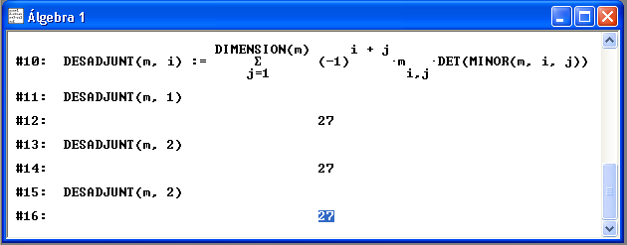

Introduce una nueva matriz cuadrada de orden 4, a:= [3,4,1,2 ; 5,-1,3,2 ; 5,3,1,0 ; 4,6,1,-3], y utiliza la función anterior en la forma DESADJUNT(a, 1). Comprueba si coincide con DET(a). Aplícalo a otras filas.

Practica

- Comprueba los ejercicios resueltos de la página 86 y 87. Contrasta el resultado con el valor obtenido directamente con la función DET(a).

- Desarrolla los determinantes por otras filas o columnas. Para desarrollar por una columna, utiliza la matriz traspuesta m` recordando que el determinante de una matriz coincide con el de su traspuesta.

- Resuelve los ejercicios 1 y 3 propuestos en la página 87 del libro y los de la página 88 (no necesitas hacer ceros).

3.4 DETERMINANTES CON PARÁMETROS Y LITERALES

Vuelve a calcular el determinante DET([k, 1, 1 ; 1, k, 1 ; 1, 1, k]). Con la expresión resultante resaltada pulsa el icono Resolver, . Asegúrate de que la incógnita es k. Los valores obtenidos son las raíces del polinomio en k, es decir, los valores que anulan el determinante. En DERIVE si no se especifica =0, se asume por defecto.

Halla, simplificando el polinomio resultante en el siguiente determinante:

DET[x, 4, 1 ; 1, x, 1 ; x, 2x+3, x]

Con el resultado resaltado abre el menú Simplificar de la barra superior y elige la opción Factorizar. Tras aceptar pulsando en Sí las opciones que aparecen, obtendrás la descomposición en factores. Pulsa el icono Resolver para obtener las raíces y observa su relación con los factores.

Practica

- Obtén el siguiente determinante:

$$\left| \begin{matrix}1 & 0 & 1 \\ x & 1 & 0 \\ 0 & x & x\end{matrix} \right|$$

Halla su descomposición factorial.

Observa los siguientes determinantes. Trata de analizar el efecto que tendrán las modificaciones introducidas sobre el determinante anterior y predecir los valores que anularían el determinante. Comprueba tus previsiones con DET y factorizando o “resolviendo” el resultado.

$$\left| \begin{matrix}1 & 0 & 0 \\ x & 1 & 0 \\ 5x & x & 7\end{matrix} \right| \left| \begin{matrix}1 & 3 & 1 \\ x & 1 & x \\ 2 & x & 2\end{matrix} \right|$$

$$\left| \begin{matrix}1+3x & 5+6x & 1 \\ 2+x & 3x & 7 \\ 5x & \text{10}x+1 & 2\end{matrix} \right| \left| \begin{matrix}1 & \text{17} & \sqrt{3} \\ 0 & x+2 & 2x+5 \\ 0 & 0 & x\end{matrix} \right|$$

¿Influye x?

Observa la diagonal principal.

$$\left| \begin{matrix}1 & 0 & 0 \\ 3x+2 & 1 & 2 \\ x−7 & x & 5\end{matrix} \right| \left| \begin{matrix}3 & 0 & 1 \\ x & 5 & 4 \\ 2 & x & x\end{matrix} \right|$$

Si sumas a una fila las otras dos, ¿qué factor puedes extraer?

$$\left| \begin{matrix}x & 8 & 1 \\ 8 & x & 8 \\ 1 & 1 & x\end{matrix} \right|$$

- Resuelve la siguiente ecuación:

$$\left| \begin{matrix}1 & 0 & 1 \\ x & 1 & 0 \\ 0 & x & x\end{matrix} \right|+5=\left| \begin{matrix}7 & 0 \\ 0 & 1\end{matrix} \right|$$

Para ello introduce la expresión Det[ 1, 0, 1 ; x, 1, 0 ; 0, x, x]+5=DET[ 7, 0 ; 0, 1], “simplifica” y por último “resuelve” en x la ecuación resultante.

- Observa los siguientes determinantes y trata de predecir su valor. Prevé los valores de x, y y k que los anulan. Posteriormente hállalos con DERIVE, haz su descomposición factorial y contrasta tus previsiones:

$$\left| \begin{matrix}x & 1 & 2 \\ x+y & 2 & 3 \\ x+2y & 3 & 4\end{matrix} \right| \left| \begin{matrix}1 & 1 & 1 \\ x & y & z \\ x^{2} & y^{2} & z^{2}\end{matrix} \right| \left| \begin{matrix}3 & k & k & k & k \\ k & 3 & k & k & k \\ k & k & 3 & k & k \\ k & k & k & 3 & k \\ k & k & k & k & 3\end{matrix} \right|$$

- Resuelve los ejercicios 2 y 3 de la página 95 del libro, y el 15 de la página 96.

- Resuelve los ejercicios 19 y 20 de la página 97 del libro.

3.5 RANGO DE UNA MATRIZ

Puedes obtener el rango de una matriz eligiendo un menor distinto de cero y añadiéndole filas y columnas. Los determinantes a calcular en el proceso pueden obtenerse con DERIVE.

Considera la matriz $\left(\begin{matrix}1 & −5 & −3 & 0 & 6 \\ 3 & 0 & −1 & 6 & −2 \\ 2 & 5 & 2 & −1 & 0 \\ 1 & \text{10} & 5 & −\text{15} & \text{10}\end{matrix}\right)$ que aparece en la página 89 del libro.

Para estudiar su rango introduce la siguiente submatriz correspondiente a un menor no nulo:

a:= [ 1, -5 ; 3, 0]

Compruébalo con DET(a).

A continuación, sitúa el cursor sobre la anterior definición de A, abre la ventana de introducción de expresiones y pulsa F3 para copiarla. Modifica la definición añadiendo una fila y una columna:

a:= [ 1, -5, 0 ; 3, 0, 6 ; 2, 5, -1 ]

Halla de nuevo DET(a) para comprobar que no es cero.

Modifica A para añadir sucesivamente las dos columnas restantes:

a:= [ 1, -5, -3, 0 ; 3, 0, -1, 6 ; 2, 5, 2, -1 ; 1, 10, 5, -15 ] Comprueba que
DET(a)=0.

a:= [ 1, -5, 0, 6 ; 3, 0, 6, -2 ; 2, 5, -1, 0 ; 1, 10, 5, 10 ] Comprueba que
DET(a)=0.

Como no hay más columnas nuevas, concluimos que el rango es 3. No es preciso que añadas las columnas en el mismo orden pues ello solo afecta al signo del determinante.

Practica

- Comprueba en forma análoga a la anterior el ejercicio resuelto en la página 90 del libro y resuelve los ejercicios propuestos.

- Resuelve el ejercicio 11 de la página 96 del libro.

- Resuelve el ejercicio 13 de la página 96.

- Resuelve el ejercicio 14 de la página 96 del libro. "Resuelve" cada determinante para detectar los valores que lo anulan y prueba con ellos si se anulan los demás.

- Resuelve los ejercicios 12, 13, 17 y 18 de las páginas 96 y 97 del libro.

En el archivo de utilidades VECTOR.MTH se incluye la función RANK(a) que permite obtener directamente el rango de una matriz A. Puedes utilizarlo sin que aparezcan las definiciones en pantalla con la opción de menú Archivo + Leer + Utilidades (el archivo se encuentra en la carpeta DfW5/Mth).

- Utiliza la función RANK(a) para comprobar los ejercicios anteriores.

3.6 EXPRESIONES EN FORMA DE DETERMINANTES

- Introduce y simplifica las siguientes expresiones con determinantes:

a^2=DET[ b, c ; -c, b ] DET[ sinx, -cosx ; cosx, sinx ]=1

OBSERVACIÓN: introduce previamente la expresión [a:= , b:=, c:= , d:= ] para “limpiar” las variables de sus valores anteriores.

- Expresa con determinantes las siguientes expresiones:

sin (a + b) = sin a cos b + cos a sin b cos (a + b) = cos a cos b − sin a sin b

sin 2a = 2 sin a cos a cos 2a = cos²a − sin²a

- Simplifica las siguientes expresiones con determinantes. Su significado lo verás en próximas unidades:

ECUACIÓN DE UN PLANO DETERMINADO POR TRES PUNTOS

$$\left| \begin{matrix}x−1 & y+3 & z+1 \\ x+1 & y−1 & z \\ x−5 & y & z−3\end{matrix} \right|=0; \left| \begin{matrix}x−1 & y+3 & z+1 \\ 2 & −4 & −1 \\ 4 & −3 & 4\end{matrix} \right|=0; \left| \begin{matrix}x & y & z & 1 \\ 1 & −3 & −1 & 1 \\ −1 & 1 & 0 & 1 \\ 5 & 0 & 3 & 1\end{matrix} \right|=0$$

ECUACIÓN DE UN PLANO DETERMINADO POR UN PUNTO Y DOS VECTORES

$$\left| \begin{matrix}x−1 & y+3 & z+1 \\ 3 & 5 & −2 \\ 0 & 1 & 3\end{matrix} \right|=0$$

VOLUMEN DE UN TETRAEDRO DETERMINADO POR SUS CUATRO VÉRTICES

$$\left| \begin{matrix}3 & −2 & 1 & 1 \\ −2 & 4 & 0 & 1 \\ 1 & −3 & 2 & 1 \\ 0 & 1 & 7 & 1\end{matrix} \right|$$

